PETEK, 27.3.2020

Dobro jutro, dober dan. Pa je za nami že drugi teden na daljavo. Ta teden je potekal veliko bolj nemoteno, vsaj kar se tiče odpiranja strani na računalniku, dostopnosti…., vsi pa smo se že kar malo navadili takega dela. Kako ste? Vam je tako delo na daljavo všeč ali vam je bolje v šoli, med svojimi vrstniki? Upajmo, da se bomo lahko kmalu vrnili v šolske klopi. Pa se za konec tega tedna lotimo še petka.

MAT

Štirimestni deljenec, dvomestni delitelj, utrjevanje

Danes bomo pri MAT utrjevali deljenje, v ponedeljek pa se bomo lotili preverjanja. Reševal boš naloge iz interaktivnega gradiva Radovednih pet, Cof ti bo pomagal pri preverjanju pravilnosti računov.

https://www.radovednih-pet.si/vsebine/rp5-mat-sdz-osn/

Na tem linku boš poiskal pod MAT str. 9 in kliknil na svinčnik. Pokazale se ti bodo naloge. Račune rešuj v zvezek, rezultate pa vpisuj na računalnik, da boš dobil povratno informacijo o pravilnosti izračuna. Reši le prvo nalogo.

1. naloga

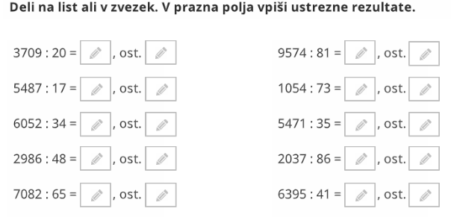

Ne pozabi označiti, s katerim številom deliš najprej, bodi pozoren na pravilno podpisovanje, bodi pozoren na ostanek (da ne bo prevelik in ne premajhen), pomagaj si z zaokroževanjem in prekrivanjem enic.

Želim ti uspešno reševanje.

DRU

Obsredozemske pokrajine: Sprotno preverjanje

Reši naloge za preverjanje. Rešuj tako, da rešiš tisto, kar znaš. Potem pa vzemi SDZ in preveri pravilnost rešitev, dopiši, česar nisi znal. Odgovore lahko pišeš v zvezek, če imaš možnost, da natisneš, natisni in rešuj na listu.
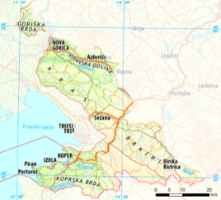
DRU – SPROTNO PREVERJANJE: OBSREDOZEMSKE POKRAJINE 1
- Dopolni.
Obsredozemske pokrajine razdelimo na:
- ___________________________________________
- ___________________________________________

- Po čem je dobila ime ?

________________________________________________________________________

- Kaj je fliš?

_________________________________________________________________________

DRU – SPROTNO PREVERJANJE: OBSREDOZEMSKE POKRAJINE 2
- S pomočjo zemljevida naštej flišne pokrajine v Obsredozemskih pokrajinah.
___________________________________________________________________
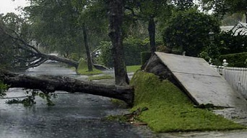
- Kako se imenuje edina kraška pokrajina v Obsredozemskih pokrajinah?
___________________________________________________________________
- Kaj je burja?
___________________________________________________________________

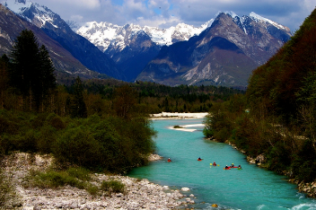
DRU – SPROTNO PREVERJANJE: OBSREDOZEMSKE POKRAJINE 3
- Kakšno je podnebje v Obsredozemskih pokrajinah?
____________________________________________________________________
____________________________________________________________________
- Katera je najpomembnejša voda v Obsredozemskih pokrajinah?

____________________________________________________________________

- S pomočjo zemljevida naštej reke, ki tečejo po Obsredozemskih pokrajinah.

_____________________________________________________________________

DRU – SPROTNO PREVERJANJE: OBSREDOZEMSKE POKRAJINE 4
- Zakaj rastline v Obsredozemskih pokrajinah tudi pozimi ne odvržejo listov?

______________________________________________________ _______________
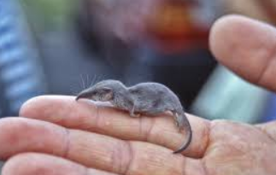
- Naštej nekaj rastlin, ki so značilne za Obsredozemske pokrajine.

_____________________________________________________________________
- Kateri dve zanimivi živalski vrsti živita v Obsredozemskih pokrajinah?

_____________________________________________________________________

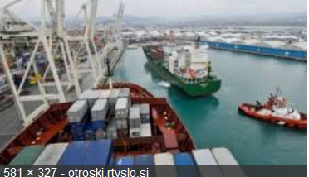
DRU – SPROTNO PREVERJANJE: OBSREDOZEMSKE POKRAJINE 5
- Naštej mesta v Obsredozemskih pokrajinah.

_____________________________________________________________________
- Zakaj pravimo, da je morje okno v svet?

_____________________________________________________________________

- Zakaj se ljudje selijo iz hribovitih delov proti obali in večjim krajem?

_____________________________________________________________________

DRU – SPROTNO PREVERJANJE: OBSREDOZEMSKE POKRAJINE 6
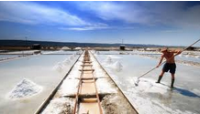
- S čim so se v preteklosti ukvarjali v Obsredozemskih pokrajinah?
_____________________________________________________________________
- Kaj je solinarstvo? ____________________________________________________

- Kaj v Obsredozemskih pokrajinah privablja turiste?

_____________________________________________________________________

NIT

Ponavljanje, utrjevanje

Tukaj pošiljam še en link, na katerem imamo dobro razlago naše snovi. Odpri link, klikni na kazalo levo zgoraj, poišči snov Toplota in temperatura, klikni in pojdi na Kako toplo je in si preberi snov. Ob koncu snovi so tudi naloge za ponavljanje, ki jih rešiš in sproti dobiš povratno informacijo o pravilnosti rešene naloge. Potem se loti še poglavja: Snovi različno prevajajo toploto na isti način. Želim ti uspešno utrjevanje snovi.

https://eucbeniki.sio.si/nit5/1334/index.html

ŠPO

Upam, da telovadiš in migaš vsak dan, ne samo takrat, ko imamo ŠPO. Tudi med samim delom večkrat vstani, poskoči, se sprehodi po stanovanju, naredi kakšen počep, razteg. Tudi, ko staršem pomagaš pri različnih opravilih, si telesno aktiven.

Danes ti preko linka pošiljam ples, ki se ga lahko naučiš:

https://www.plesno-mesto.si/video-zaplesi-z-nami/

Sicer pa ti svetujem čim več gibanja, če je le možno, na svežem zraku.

Pa smo prišli do konca. Preživi čudovit vikend v krogu tvojih najbližjih, spočij se, oddahni si od šolskega dela, da se v ponedeljek, polni novega elana in delovne zagnanosti, spet »beremo«.

Ostanite zdravi, vi in vaši domači,

učiteljica Simona

